Completarea formularului

În prima fază, vei avea opțiunea de logare sau înregistrare a unui cont nou. Va trebui să alegi să te înregistrezi și să introduci datele solicitate.

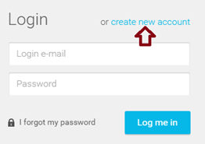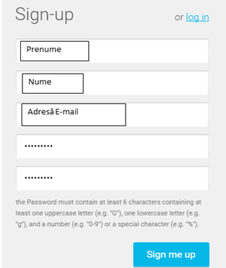
*Dacă ai deja un cont din anii anteriori, vei primi mesajul că adresa de e-mail este deja folosită și poți alege opţiunea de a-ți reseta parola.
Pentru a continua, trebuie să aștepți e-mailul de verificare, pe adresa pe care ai indicat-o, și să accesezi link-ul din e-mail.

După verificare, vei completa câteva date personale și vei alege fotografia pe care o vei purta pe badge în timpul festivalului, așa că asigură-te că ți se recunosc trăsăturile feței. Fotografia trebuie să fie de maxim 3MB (minim 300x300 pixeli, maxim 3000x3000 pixeli), în format jpg, png sau gif.

În secţiunea Contact Information, va trebui să completezi câmpurile marcate cu steluță și să salvezi datele de tale de contact.

Pentru a deveni voluntar, nu este nevoie de datele companiei la care lucrezi, așa că alege variant NO (I am not linked with any company).
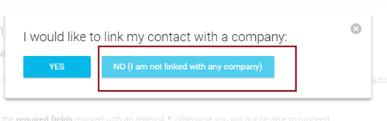

Nu uita să salvezi toate datele după completare!

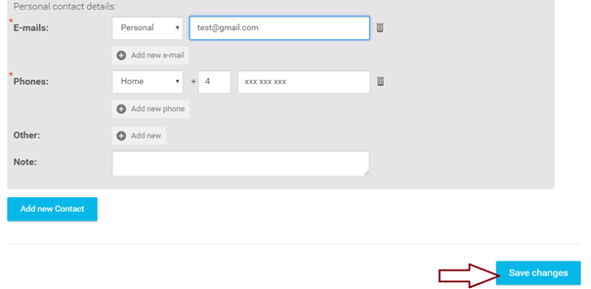

În acest moment, contul tău în Eventival are toate detaliile necesare, așa că poți trece mai departe la completarea formularului de înscriere, pe care îl vei găsi în stânga paginii.

Mult succes!

